Отчет
о проделанной работе МО строительного отделения
2014-2015уч. год

Председатель МО Межуева Т.Т.

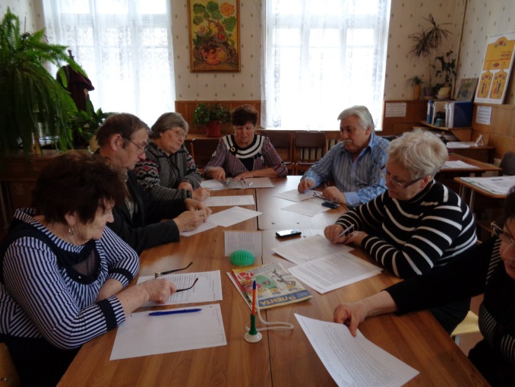

Творили, дерзали, стремились весь год,
Стандарты, ФГОС и ППССЗ–
Скучать не приходится снова и снова!
Чего только планы учебные стоят –
Ведь, их написав, - и профессор завоет,
Да, трудно пришлось нам в учебные дни,
Но время пришло - пролетели они.
Ну что же, под ними черту подведя,
Давайте все вместе похвалим себя.
Мы самые умные, самые добрые,
Успешные самые и ... очень скромные
У педагогов таких первоклассных
Студенты - что россыпь алмазов прекрасных!

Председатель МО Межуева Т.Т.

План методической работы МО строительного отделения
на 2014-2015 учебный год
ОСНОВНЫЕ ЗАДАЧИ:
− В соответствии с Федеральным законом «Об образовании в Российской Федерации»: − Обеспечить информационную открытость деятельности образов тельной организации,
разместить на официальном сайте техникума необходимую информацию и своевременно ее обновлять (ст.29 ФЗ);
- Организация работы по составлению от чётной документации за 2013-2014 уч.год и планированию на 2014-2015
-Провести для обучающихся первых курсов презентации основных профессий .
-Подготовка к аттестации преподавателям и мастерам производственного обучения на подтверждения квалификационной категории;
Кузьменко Ж.А.
МежуеваТ.Т.
Хаткин В.С.
Беркут Т.Н.
− Обеспечить подготовку и участие обучающихсяв конкурсах, олимпиадах, конференциях различного уровня;
− Создать и своевременно обновлять учебно-методических комплексы дисциплин и профессиональных модулей,
− Создать фонд оценочных средств по все учебным дисциплинам и профес сиональным модулям по всем реализуемым ОПОП;
− Активизировать работу по изданию учебно-методических пособий и методических разработок, по опубликованию опыта работы в печати,
- Организация работы по созданию методических указаний по выполнению практических и лабораторных работ, курсового и дипломного проектирования, измерительных материалов и организации внеаудиторной работы обучающихся в соответствии с ФГОС.
-Проведение внутритехникумовской олимпиады по предмету: «Архитектура зданий» по специальности 270802 Строительство и эксплуатация зданий и сооружений»
-Участие в ежегодной декаде «Марафон профессионалов»
-Проведение заседаний методической комиссии в течение учебного года.

Проведено 3 открытых урока в группах строительного отделения:
- Бинарный урок: преподаватель Межуева Т.Т. преподаватель химии Григорьева Л.В. на тему: «Химия в строительстве» 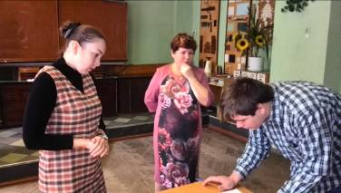
- Бинарный урок : преподаватель Межуева Т.Т и мастер п/о Хаткин В.С. на тему: «Древесина в строительстве»
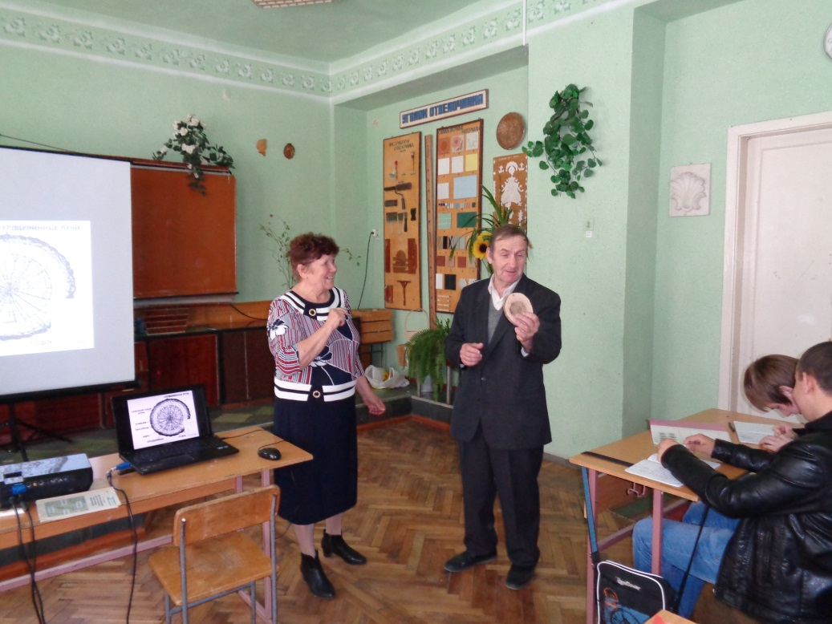

- Открытый урок: преподаватель Межуева Т.Т на тему: «Строительные растворы»

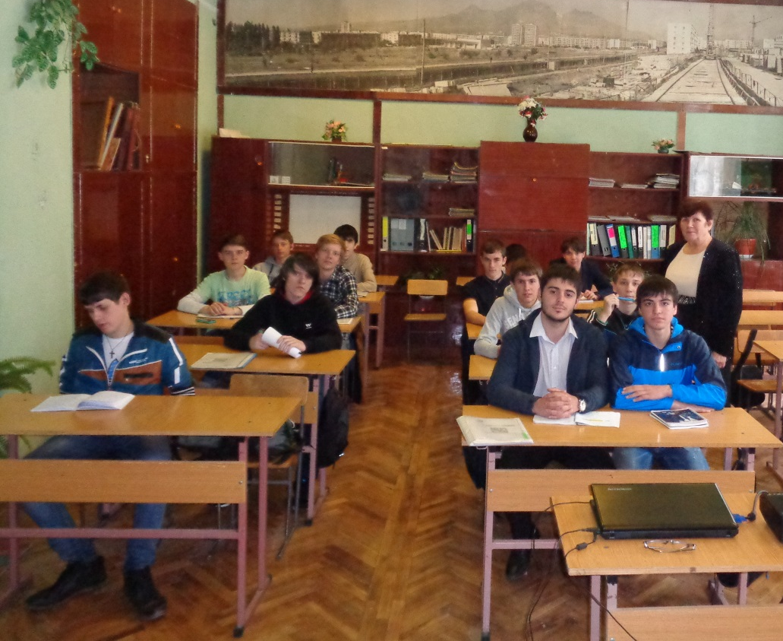

Оборудование учебных кабинетов и рабочих мест кабинета
В течении учебного года преподаватели строительного отделения занимались оборудованием закрепленных за ними кабинетов.
Кабинет спецтехнологии отделочных профессий
Зав кабинетом Межуева Т.Т.- преподаватель высшей категории
В кабинете обновили пол, приобретен компьютерный стол ,гардины. Продолжена работа по накоплению УМК по предметам. Проведена систематизация наглядных пособий.
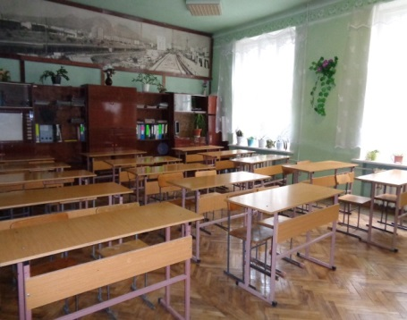
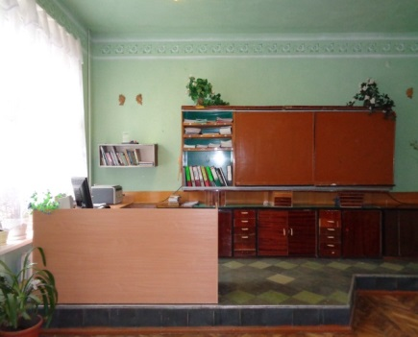

Кабинет столярно- плотничных работ.
Зав кабинетом Беркут Т.Н.- преподаватель высшей категории.
Проделана большая работа по накоплению материала по УД Техническая Механика И ПМ02.

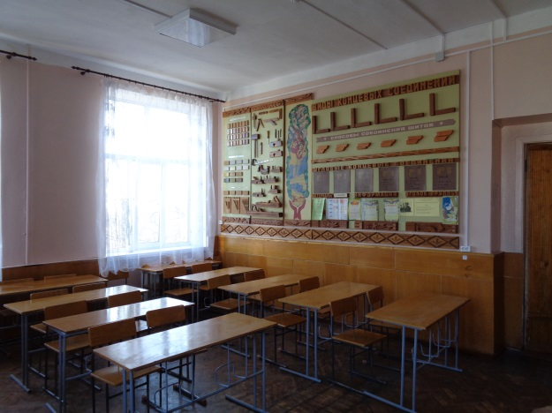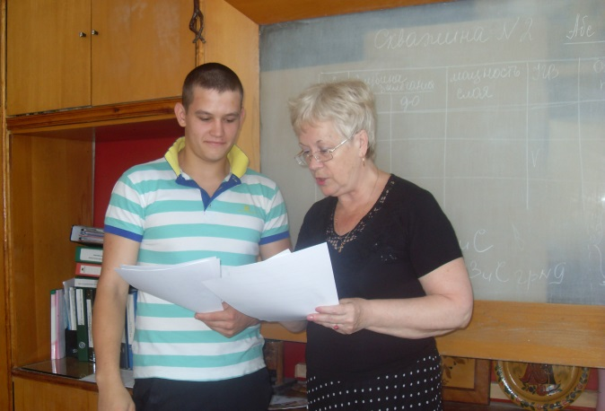

Зав кабинетом Матосова Л.Н..- преподаватель высшей категории.
Кабинет Инженерной графики в этом году претерпел целую реорганизацию. Практически произведен полный ремонт с заменой мебели. В кабинете компьютер. Пополнялся дидактический материал по модулям.

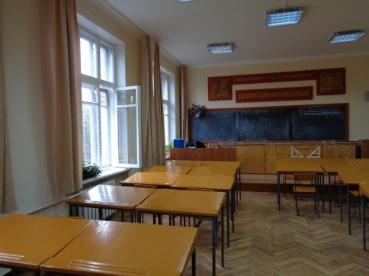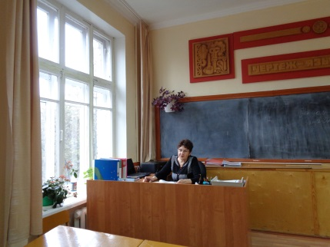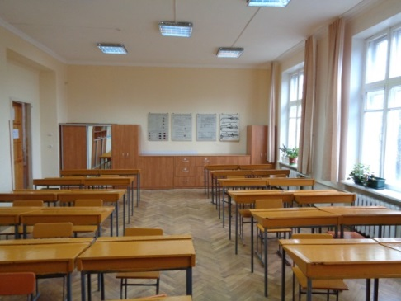

Зав. Кабинетом специальной технологии Кузьменко Ж.А.
За период с 2014-2015 года произведена смена пола в кабинете, заменили двери и приобретен компьютерный стол.

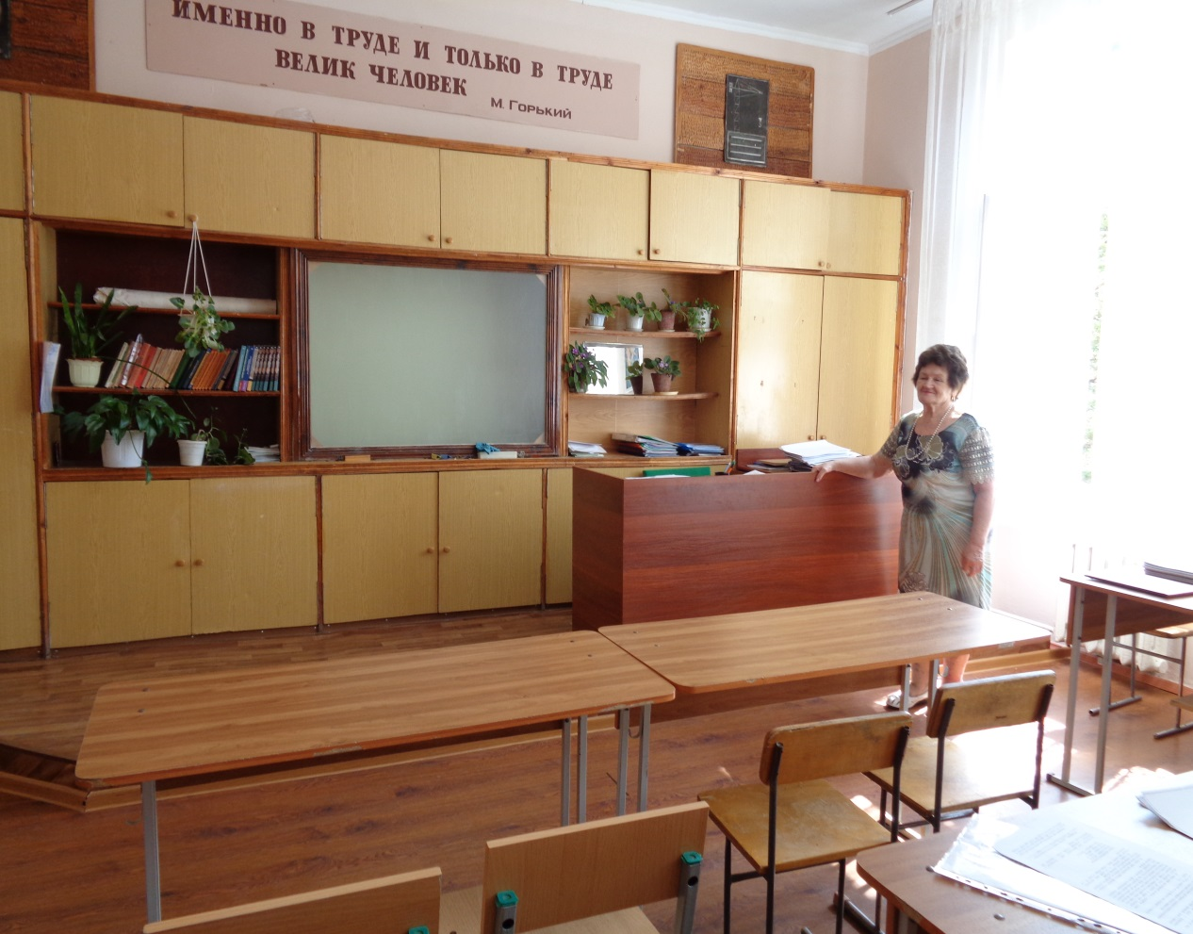

Выпуск газеты «Методический вестник»

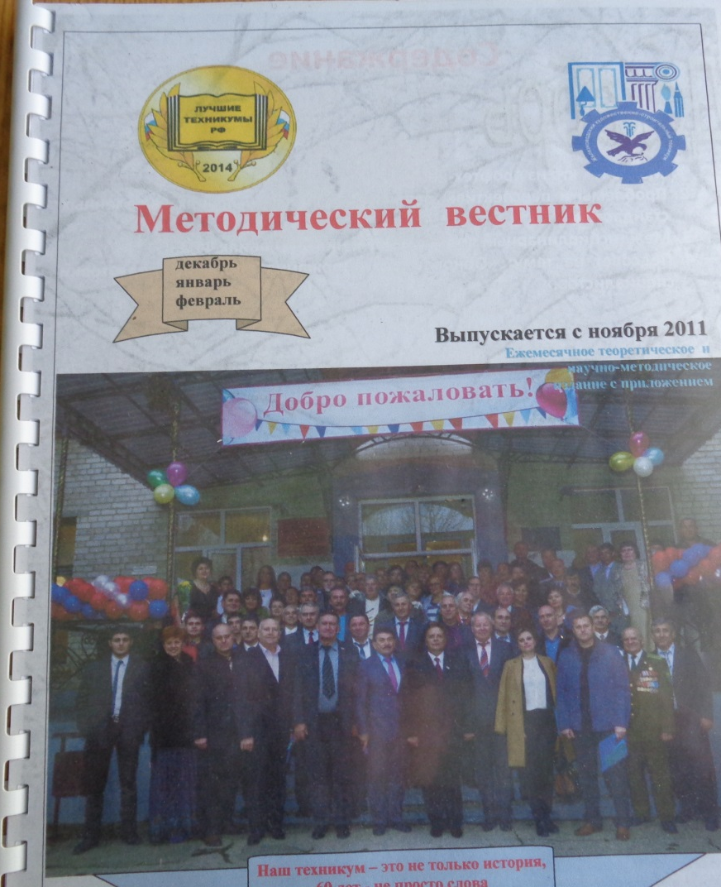

Председатель МО строительного отделения подобрала материал для зимнего номера газеты «Методический вестник» Материал газеты оказался настолько объемным, что получился журнал с приложением празднования 60-летия нашего техникума. Главный редактор Алиева Т.А.

Артеменко мастер класс

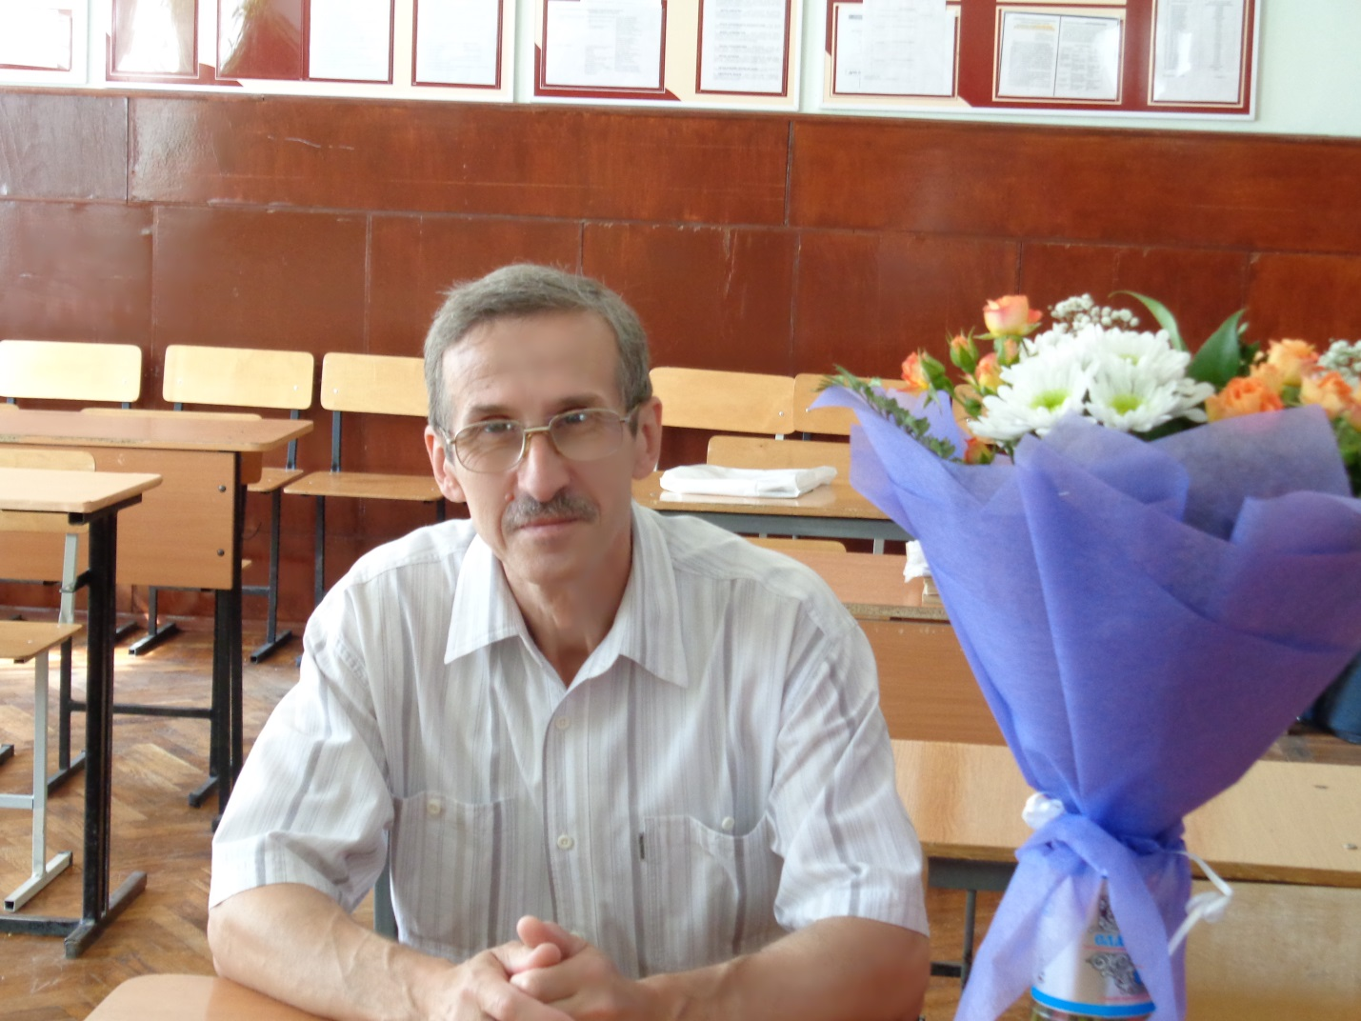

Конкурс проф мастерства.
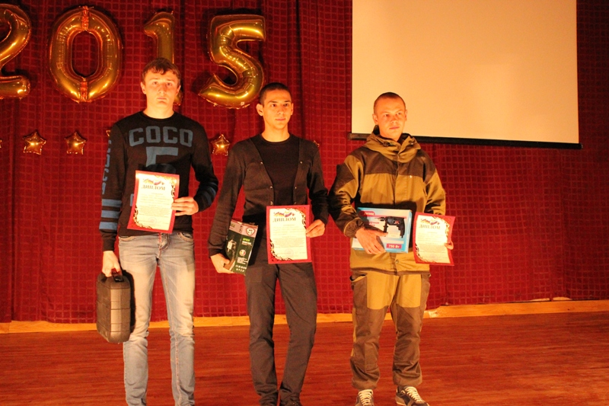
студент группы № 1 МИХАЙЛЕНКО Сергей принял участие в краевой олимпиаде профессионального мастерства среди студентов, обучающихся в профессиональных образовательных организациях по профессии «Мастер отделочных строительных работ». Олимпиада проходила на базе ГБОУ СПО «Георгиевский политехнический техникум».
Олимпиада проходила в два этапа:
1. Выполнение теоретического задания
2. Выполнение практического задания.
Михайленко Сергей занял 3-е призовое место. Ему был вручен диплом и ценный подарок (электродрель).

Защита дипломных проектов в группах строительного отделения.
Группа 1

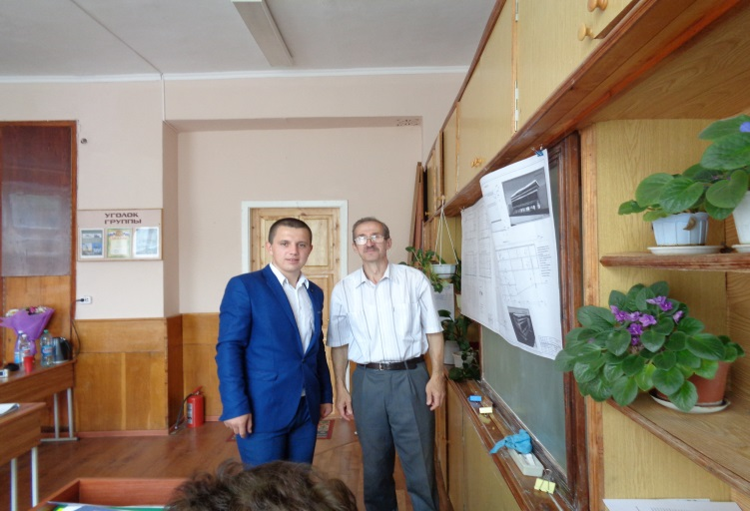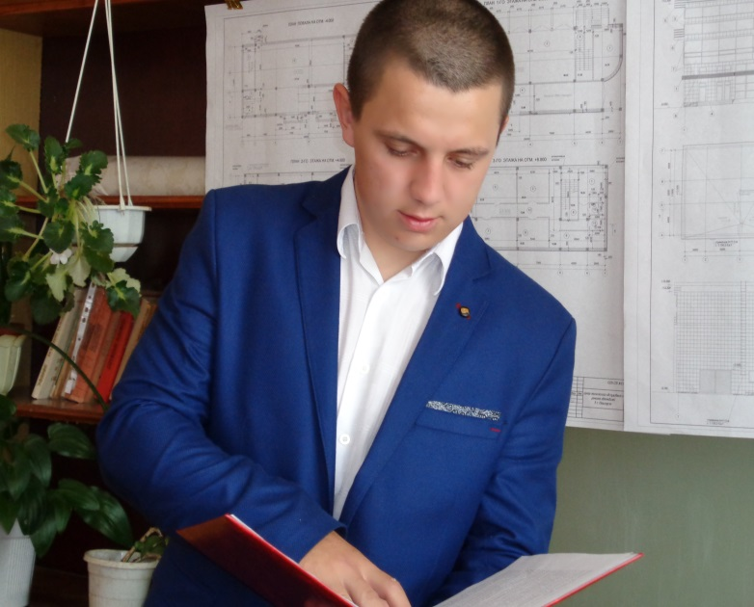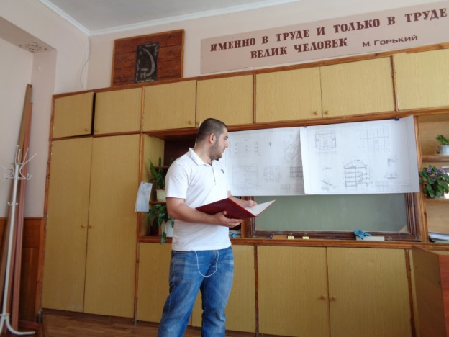
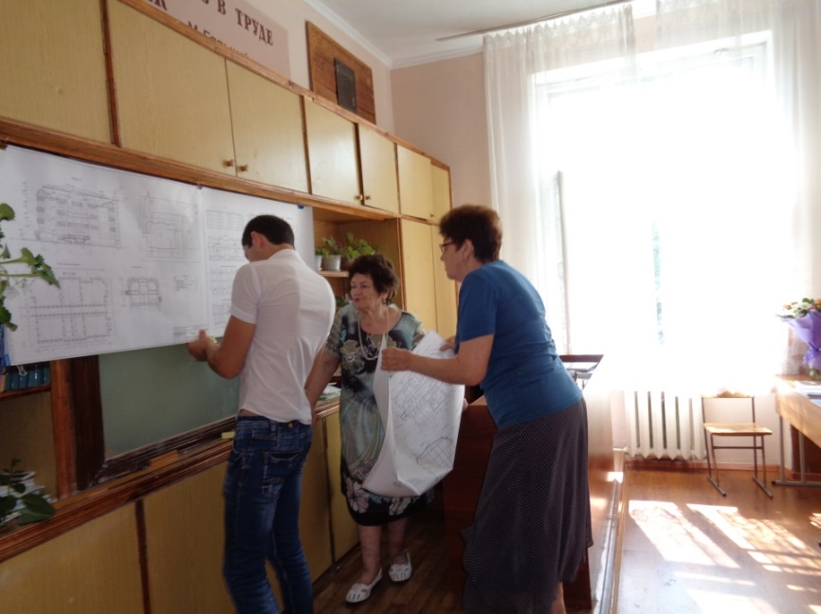куратор Артеменко А.А
На базе 11 классов-выпуск с двумя красными дипломами.
Жеренко Александр, Молодченков Дмитрий.
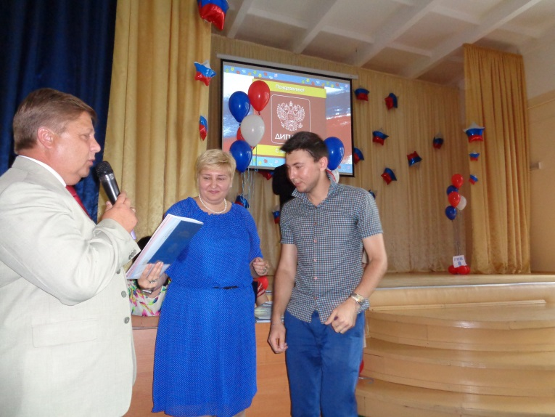
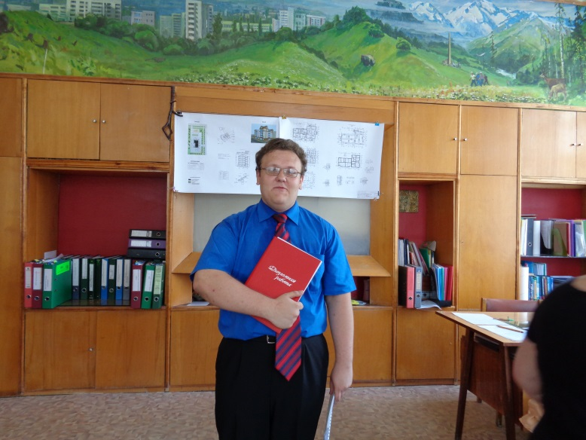
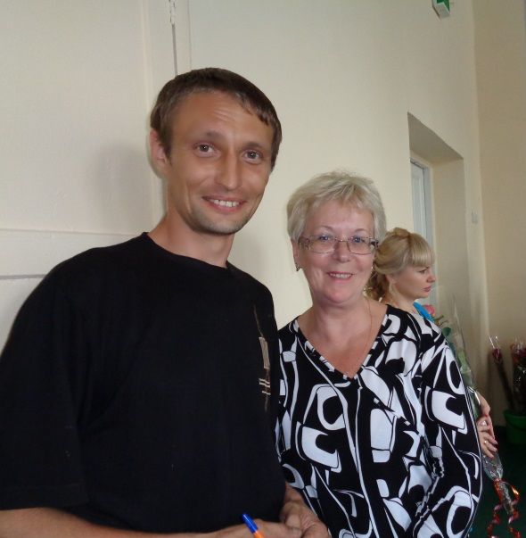 Куратор Беркут Т.Н.

